INSTITUTO TECNOLÓGICO DE LAS AMÉRICAS



INFORME:

ASPECTOS GENERALES SISTEMA DE ADMINISTRACION MEDICA

AUTORES:

MÉNDEZ EDUARDO, 2018-6357

GONZALEZ ALGHENNY, 2017-4987

PROSPERO YUNIOR, 2015-2887

TAVERAS ERLYN, 2018-6304

VILOMAR RAFAEL, 2018-6318

ASIGNATURA:

ADMINISTRACION DE PROYECTO DE SOFTWARE

FACILITADOR:

KELYN TEJEDA

SANTO DOMINGO, REPUBLICA DOMINICANA

08 DE JUNIO DEL 2020

RESUMEN

El siguiente material tiene como objetivo establecer los aspectos generales sobre un sistema de software a elaborar que tiene el fin de administrar un sistema médico, el mismo consiste en agilizar el proceso para llevar a cabo registro de pacientes, registro de médicos, registro de habitaciones, entre otros. Facilitando el proceso de gestión del hospital. Aquí estaremos tratando a detalles muchos puntos importantes sobre la elaboración de este.

INDICE.

RESUMEN

INTRODUCCIÓN …………………………………………………………………………..1

1.0 INICIO ………………………………………………………………………………….2

2.0 JUSTIFICACIÓN ……………………………………………………………………….2

3.0 OBJETIVO ……………………………………………………………………………..2

4.0 ALCANCE DEL PROYECTO ……………………………………………………………3

5.0 CICLO DE VIDA DEL PROYECTO ………………………………………………………4

5.1 FASES DEL PROYECTO ………………………………………………………...4

6.0 ACTA DE CONSTITUCIÓN …………………………………………………………….5

70.0 REQUERIMIENTOS: METODOLOGÍA DE HISTORIA DE USUARIOS ……………….6

8.0 DIAGRAMA DE FUNCIONALIDAD DEL SISTEMA ……………………………………7

9.0 DIAGRAMA DE CASO DE USO ……………………………………………………….8

10.0 CRONOGRAMA ……………………………………………………………………..9

10.1 DIAGRAMA DE GRANTT ……………………………………………………..10

11.0 EVALUACIÓN DE RIESGOS ………………………………………………………….11

11.1 ETAPAS DEL PROCESO DE EVALUACIÓN DE RIESGOS ……………………..12

12.0 EVALUCACIÓN DE RENTABILIDAD …………………………………………………12

CONCLUSIÓN ……………………………………………………………………………13

BIBLIOGRAFÍA …………………………………………………………………………...14

INTRODUCCIÓN.

El siguiente informe fue elaborado con la finalidad de establecer los aspectos generales del proyecto ya mencionado, aquí se plantean los objetivos, justificaciones, diferentes análisis diagramas, y demás aspectos que son necesarios antes de empezar a desarrollar un sistema o proyecto de software, donde detallamos o tratamos a detalle cada aspecto que se considere importante, para tener una visión general de lo que se estará haciendo y qué riesgos conlleva cada cosa, para así tomar en cuenta todo lo que se vaya a hacer durante el transcurso de desarrollo del mismo, y al final poder tener una visión general de lo que se quiere lograr y cómo lograrlo.

1.0 INICIO.

Sistema de control médico es un proyecto dedicado a la organización y estadística de los centros Médicos, con una estructura fácil de manejar, donde cada actividad te ofrece un entorno de fiabilidad. La función de este proyecto es la inserción de los colaboradores del centro como de las personas que asisten al centro médico.

Con este sistema tendrá el manejo de toda la información del centro, desde la última mascarilla que se usó hasta el primer paciente que fue atendido en el día, sabrá cuantas habitaciones están disponible, cuantos medico están laborando en ese momento, cuantas enfermeras hay en el centro, tendrá toda una estadística, con un proyecto como este. Este proyecto solo requiere de un hosting donde se pueda alojar para estar al alcance de todos los médicos y pacientes, y una base de datos donde se almacenarán todas las informaciones.

2.0 JUSTIFICACIÓN.

Las tendencias del mercado actual y futuro obligan a las empresas a ser cada vez más competitivas. Todos los centros médicos que desee competir en el mercado actual deben considerar la información como uno de los activos más importantes.

Por esta razón, es necesario que lo centro médicos dispongan de los Sistemas de Información adecuados para suministrar rápida y eficientemente la información tanto para el paciente como para el médico.

En la mayoría de los casos, el centro médico distribuye todos sus sistemas de información en varias aplicaciones, con la ineficiencia y repetición de datos que esto supone. Por ello, una opción adecuada puede ser la adquisición de un sistema como Sistema de control médico.

3.0 OBJETIVOS.

El objetivo de nuestro proyecto es tener una organización administrativa en los centros médicos para así agilizar los trabajos, tanto del médico como del paciente, y a la misma vez tener una estadística exacta de los materiales gastable, tales como guante, mascarillas, calmante, sueros, jeringas entre otros. También de la disponibilidad del centro médico como camillas, sillas de ruedas, habitaciones, disponibilidad de enfermería y de Médicos de turno. Un punto importante es que con un proyecto de esta magnitud estaremos radicando las salas de espera llena de pacientes, la duplicidad de datos.

4.0 ALCANCE DEL PROYECTO.

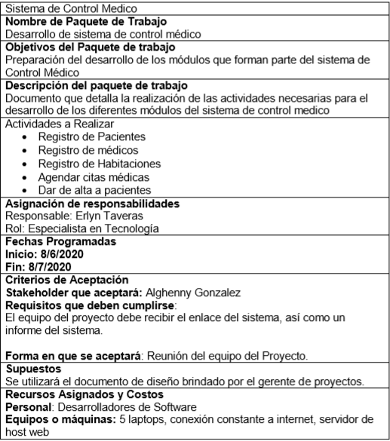

5.0 CICLO DE VIDA DEL PROYECTO.

El proyecto será realizado en base al Ciclo de vida iterativo, para así precisar el buen funcionamiento de cada módulo dentro del sistema, y evitar que se presenten errores al momento de entregar el sistema, de forma que se pueda entregar acorde a la fecha establecidas por el cliente.

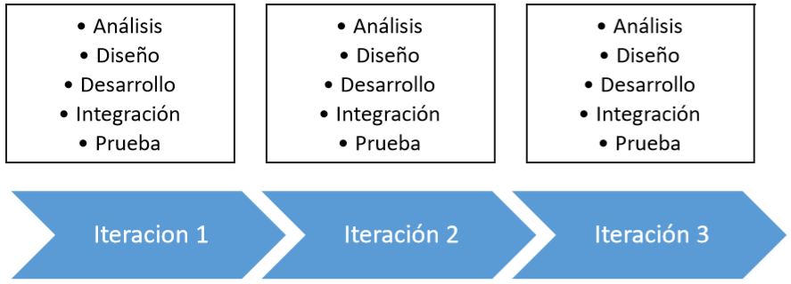

5.1 FASES DEL PROYECTO.

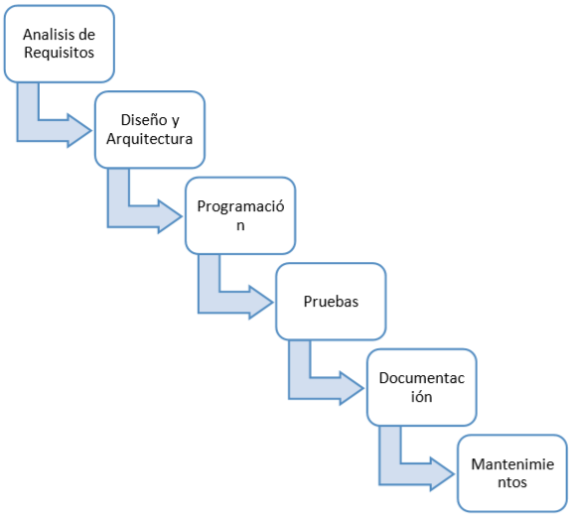

6.0 ACTA DE CONSTITUCIÓN.

|  |  |
| --- | --- |
| Nombre del proyecto | Sistema de Control Medico |
| Fecha de inicio | 5/7/2020 |
| Fecha de entrega | 14/7/2020 |
| Cliente | Hospital Militar Docente Dr. Ramon de Lara |
| Producto elaborado por | * Eduardo Méndez * Erlyn Taveras * Alghenny González * Rafael Vilomar |
| Encargado | Erlyn Taveras |
| Objetivo | |
| Impulsar y apoyar la organización administrativa en el centro médico, agilizando la experiencia de trabajo del personal médico y no médico, y de los pacientes. | |
| Propósito y justificación | |
| Las empresas e instituciones están obligadas a ser cada vez más competitivas, y cada vez se considera la información cono uno de los activos más importantes, el Hospital Militar Docente Dr. Ramon de Lara no es la excepción. | |
| Requisitos principales | |
| * Llevar un registro del personal médico y no médico del hospital. | |
| * Llevar un registro del inventario de todo el hospital. | |
| * Llevar un registro de todos los pacientes que asistan al hospital. | |
| * Reportar informes de forma automática extrayendo la información de los datos almacenados. | |
| * Mantener una administración de horarios y asistencia de los empleados. | |

7.0 REQUERIMIENTOS: METODOLOGÍA DE HISTORIAS DE USUARIOS.

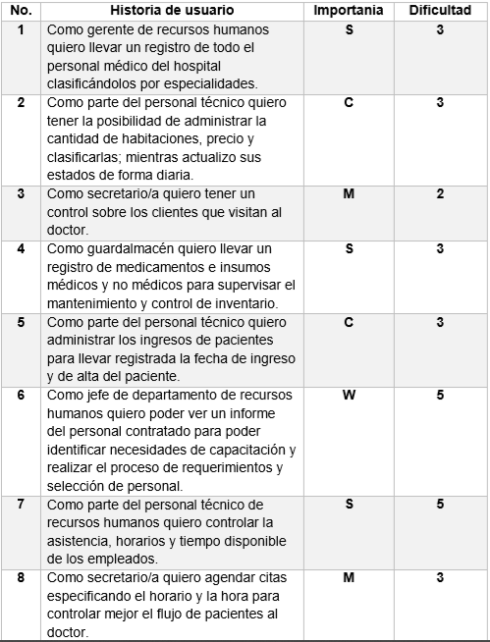

8.0 DIAGRAMA DE FUNCIONALIDAD DEL SISTEMA.

9.0 DIAGRAMA CASO DE USO.

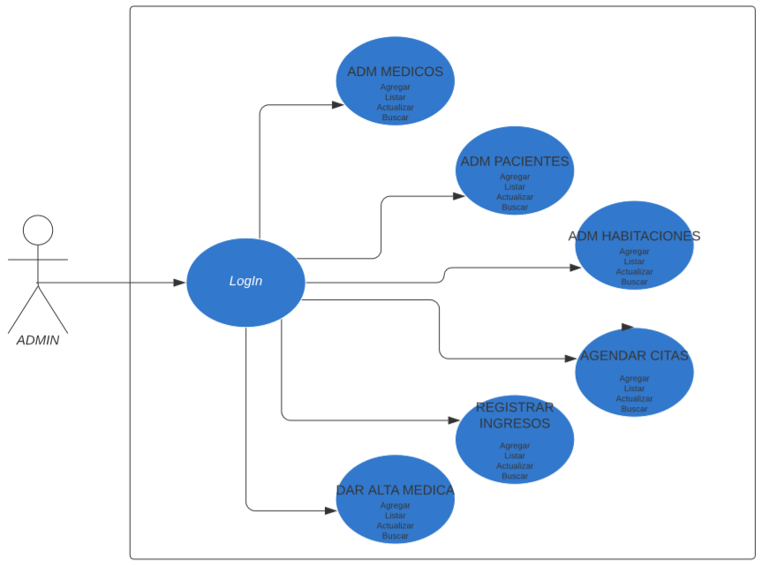

10.0 CRONOGRAMA

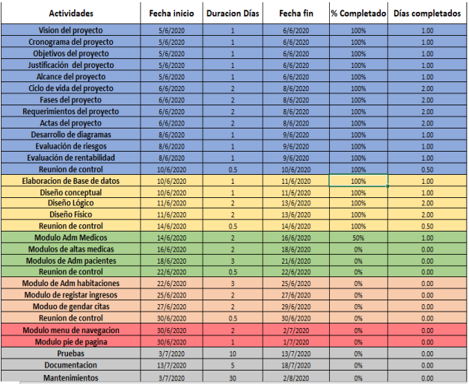

10.1 DIAGRAMA DE GRANTT.

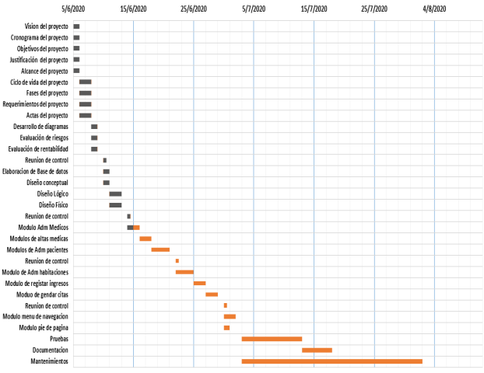

11.0 EVALUACIÓN DE RIESGOS.

Análisis retrospectivo: Anteriormente en la elaboración de dicho sistema médico tuvimos problemas para cumplir con un requisito en la parte de búsqueda de datos por fechas, no funcionó como debería lo que podría ser de mal gusto para el usuario, así mismo, en el módulo de administrar pacientes no se pueden registrar pacientes con el estado de asegurado “Sí”, son cosas que deberemos mejorar a un futuro.

Análisis prospectivo: Existe el riesgo de que algún personal clave del equipo desarrollador del proyecto decida renunciar o abandonar el mismo.

Listas predeterminadas: Presupuesto faltante para hostings pagos, presupuesto faltante para publicidad del proyecto y la venta de este por lo que nos tocaría salir a venderlo a cada hospital para ofertarle el sistema y tratar de cumplir sus expectativas, gastos de combustible y pasaje.

11.1 ETAPAS DEL PROCESO DE EVALUACION DE RIESGOS.

* Planificación: Este proceso tiene el objetivo de poner en marcha o tratar de analizar las problemáticas planteadas antes, para posteriormente brindar solución a las mismas.
* Identificación de riesgos: Podríamos tener inconvenientes a la hora de vender el producto a diferentes hospitales y proporcionarles licencias a los usuarios, puesto que no le establecimos un módulo de iniciar sesión donde registremos si el usuario pagó por el uso de dicho sistema. Otro posible riesgo puede ser que el usuario no se encuentre el proyecto lo suficientemente atractivo como para interesarse en él, lo que disminuiría considerablemente las ventas estimadas.
* Evaluación de riesgos: La importancia de estos riesgos es cuantitativa y no cualitativa puesto que el sistema tiene calidad y estará lo suficientemente completo y elaborado. El impacto del riesgo en el proyecto será medio, son riesgos que se pueden controlar parcialmente con el tiempo y, por último, nuestro riesgo primordial o de mayor prioridad a atender es el de entregar un sistema funcional y adquirir presupuestos para la venta y publicidad del mismo.
* Desarrollo de respuestas para gestionar el riesgo: Se sugiere obtener ingresos para la publicidad y alojamiento del sistema médico en la web para que el usuario pueda acceder a él en cualquier momento, también se sugiere tratar de hacer una interfaz amigable y creativa del mismo para simpatizar con el usuario de forma tal que se vea interesado en comprarlo, así mismo, también se propone tratar de dejar el más mínimo de margen de errores en el sistema lo que lo haga funcional y completamente efectivo para el cumplimiento de su objetivo.
* Control de riesgos: Establecer una agenda para identificar los riesgos y asignar tareas para trabajar en ellos lo más eficaz posible y poder cumplir con cada tarea.
* Monitoreo y evaluación de riesgos: Tenemos un personal encargado o una persona al mando del proyecto que será la que irá evaluando el proceso y la metodología del trabajo para asegurar de que las tareas y el control de riesgos se esté ejecutando de forma eficaz y correcta.

12.0 EVALUACIÓN DE RENTABILIDAD DEL PROYECTO.

En este apartado se estará haciendo el análisis o la evaluación de rentabilidad del proyecto, las inversiones necesarias o requeridas para llevar a cabo la elaboración y venta del sistema médico.

|  |  |
| --- | --- |
| Elemento | Precio |
| Pago por publicidad | $30USD |
| Hosting para alojar la plataforma | $5.95USD / mes |
| Personal de marketing para ventas | $603.57 USD / mes |
| Personal desarrollador del sistema | $1034 USD / mes |
| Pago de luz, agua, comidas y bebidas | $172.39 USD / mes |

CONCLUSIÓN

Pudimos apreciar muchos aspectos importantes en este informe, ahora tenemos una mejor visión de lo que se hará y cómo se estará desarrollando para asegurar el éxito total y rotundo del sistema en cuestión que es un sistema de administración médica, con los objetivos y los diferentes análisis planteados podemos concluir que será un sistema completo y funcional a la hora de entregarse al usuario y que se tomará un buen tiempo de trabajo, pero se estima que se conseguirán lograr los objetivos al final.

BIBLIOGRAFÍA.

* [*https://owius.com/el-cronograma-en-un-desarrollo-de-software/Libro%20Administraci%C3%B3n%20de%20proyectos%20Dr.%20Jorge%20Cervantes%20Ojeda*](https://owius.com/el-cronograma-en-un-desarrollo-de-software/Libro%20Administraci%C3%B3n%20de%20proyectos%20Dr.%20Jorge%20Cervantes%20Ojeda)
* [*https://obsbusiness.school/es/blog-project-management/diagramas-de-gantt/que-es-un-diagrama-de-gantt-y-para-que-sirve*](https://obsbusiness.school/es/blog-project-management/diagramas-de-gantt/que-es-un-diagrama-de-gantt-y-para-que-sirve)
* [*https://es.wikipedia.org/wiki/Diagrama_de_casos_de_uso*](https://es.wikipedia.org/wiki/Diagrama_de_casos_de_uso)
* *iddi.org/file/repository/METODOLOGIA_EVALUACION_DE_RIEGOS_PROYECTOS_26_02_2016.pdf*
* *https://upcommons.upc.edu/bitstream/handle/2099.1/2833/41774-11.pdf?sequence=11&isAllowed=y*

ANEXOS.

[Exposición del proyecto.](https://www.youtube.com/watch?v=pvnAb05-jHM&feature=youtu.be)